評估工具編號：A-W 1B 寫作評估用的字卡/線條卡 (評估員可列印此頁後剪出) 階段一

評估工具編號：A-W 1C，1D 寫作評估用的字卡/線條卡 (評估員可列印此頁後剪出) 階段一

評估工具編號：A-W 2A 寫作評估用的字卡/線條卡 (評估員可列印此頁後剪出) 階段二
十

評估工具編號：A-W 2B 寫作評估用的字卡/線條卡 (評估員可列印此頁後剪出) 階段二
二 | 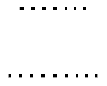 | 工 | 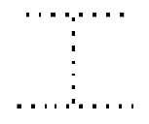
口 |  | 山 | 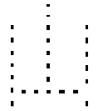

評估工具編號：A-W 2C 寫作評估用的字卡/線條卡 (評估員可列印此頁後剪出) 階段二
人 | 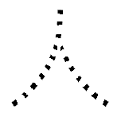 | 月 | 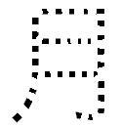
火 | 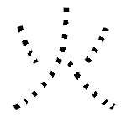 | 水 | 

評估工具編號：A-W 3A 寫作評估用的字卡/線條卡 (評估員可列印此頁後剪出) 階段三
果 | 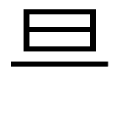 | 公 | 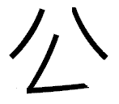
坐 | 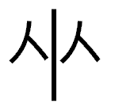 | 耳 | 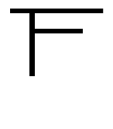

評估工具編號：A-W 3B 寫作評估用的字卡/線條卡 (評估員可列印此頁後剪出) 階段三
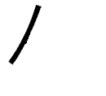 |  | 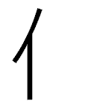 |  | 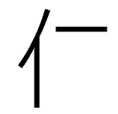 |  | 仁
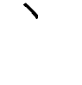 | 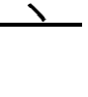 |  | 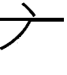 | 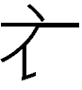 | 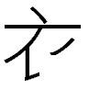 |  | 衣

評估工具編號：A-W 3B 寫作評估用的字卡/線條卡 (評估員可列印此頁後剪出) 階段三
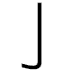 |  | 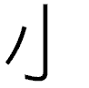 |  | 小
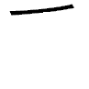 | 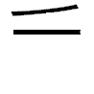 |  | 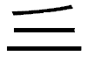 |  | 手

評估工具編號：A-W 3C 寫作評估用的圖卡 (請沿虛線剪出) 階段三

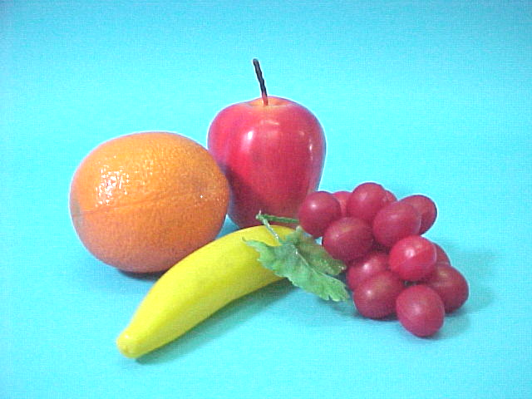 | 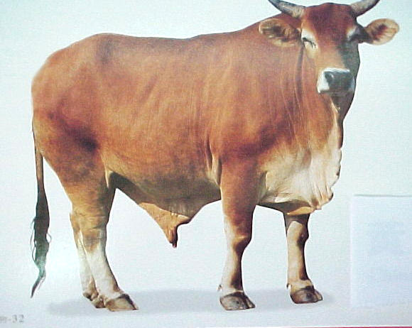
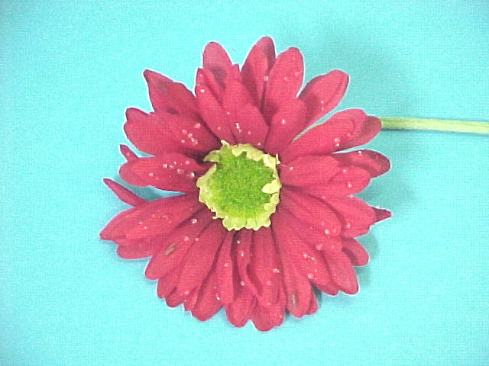 | 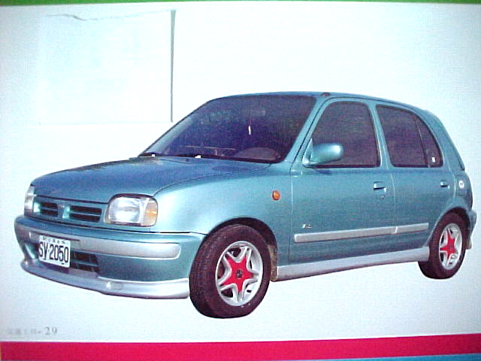

評估工具編號：A-W 4A 寫作評估用的字卡/線條卡 (評估員可列印此頁後剪出) 階段四
麵___ | 毛___
___牙 | 牛___

評估工具編號：A-W 4A 寫作評估用的字卡/線條卡 (評估員可列印此頁後剪出) 階段四

食___
評估工具編號：A-W 4A 寫作評估用的字卡/線條卡 (請沿虛線剪出) 階段四

包 | 山 | 田 | 人
刷 | 人 | 食 | 叫
奶 | 日 | 水 | 火

評估工具編號：A-W 4A，4B 寫作評估用的字卡/線條卡 (請沿虛線剪出) 階段四
巾 | 小 | 月 | 飲
香蕉 |  | 匙羹
書包 |  | 爸爸

評估工具編號：A-W 4.1B 寫作評估用的字卡/線條卡 (請沿虛線剪出) 階段四

新 | 年 | 快 | 樂
西 | 瓜 | 筷 | 子

評估工具編號：A-W 4.2B 寫作評估用的字卡/線條卡 (請沿虛線剪出) 階段四
吃 | 水果
一隻 |  | 碗
姐姐 |  | 唱歌

評估工具編號：A-W 4.2B，4.3B 寫作評估用的字卡/線條卡 (請沿虛線剪出) 階段四
紅色的 | 杯子
弟弟 | 有 | 買
足球 | 媽媽

評估工具編號：A-W 4.3B 寫作評估用的字卡/線條卡 (請沿虛線剪出) 階段四
水果 | 穿 | 拍
紅色的 | 衣服
哥哥的 | 手

評估工具編號：A-W 4.4B 寫作評估用的字卡/線條卡 (請沿虛線剪出) 階段四
媽媽 |  | 在街市
買 | 水果 |  | 我
有 | 紅色的

評估工具編號：A-W 4.4B 寫作評估用的字卡/線條卡 (請沿虛線剪出) 階段四
筷子 |  | 妹妹
吃 | 一個 |  | 大
蘋果 |  | 早上

評估工具編號：A-W 4.4B 寫作評估用的字卡/線條卡 (請沿虛線剪出) 階段四

爸爸 |  | 帶
弟弟 |  | 上學去

評估工具編號：A-W 4D 寫作評估用圖卡 (請沿虛線剪出) 階段四

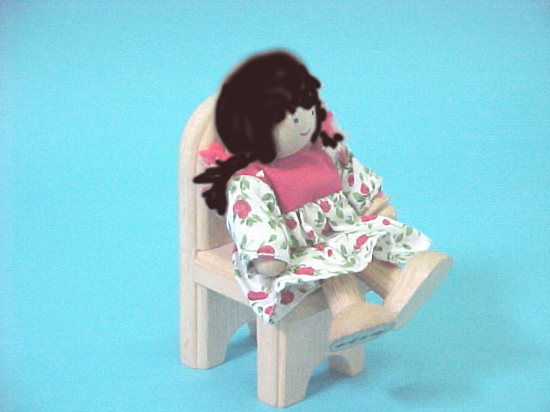 | 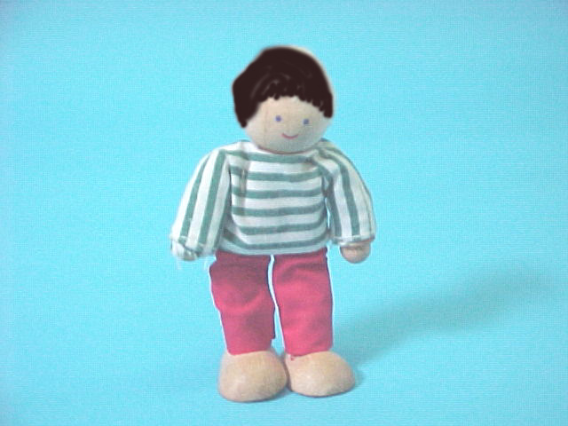

評估工具編號：A-W 4E 寫作評估用圖卡 (請沿虛線剪出) 階段四

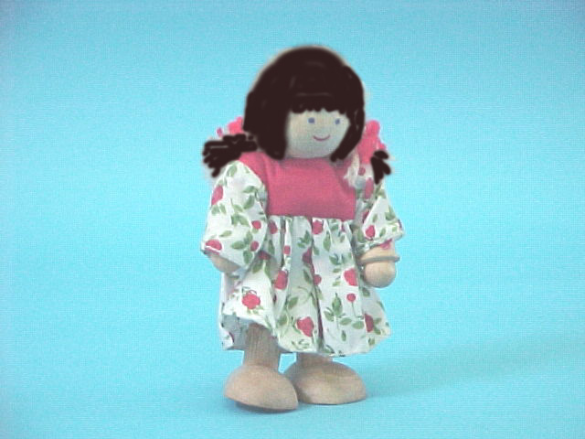 | 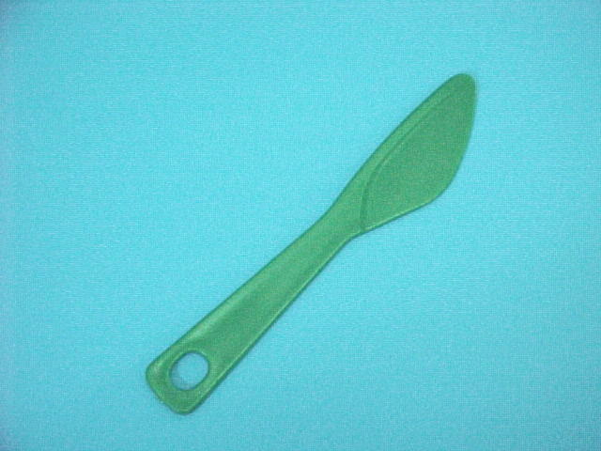
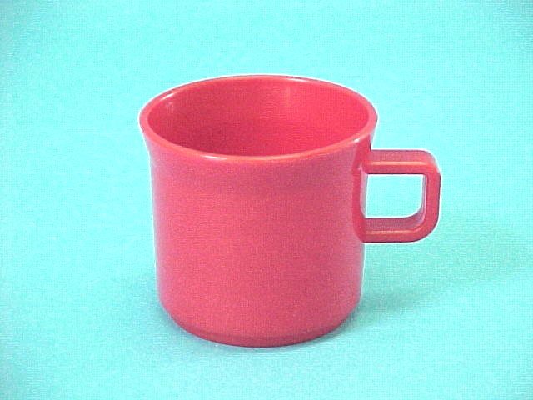 | 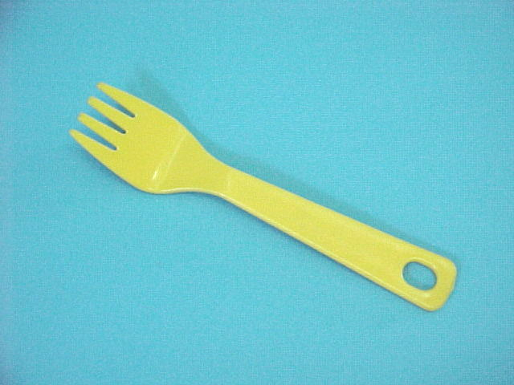

評估工具編號：A-W 4F 寫作評估用圖卡 (請沿虛線剪出) 階段四

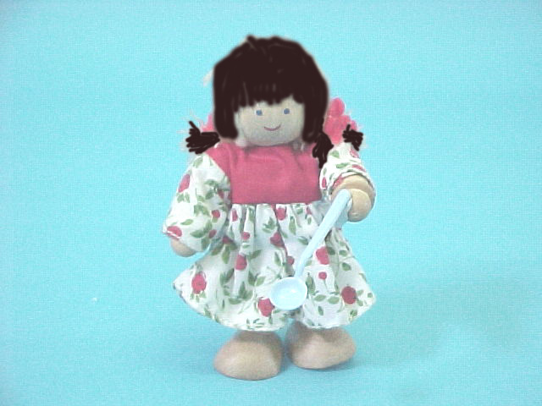 | 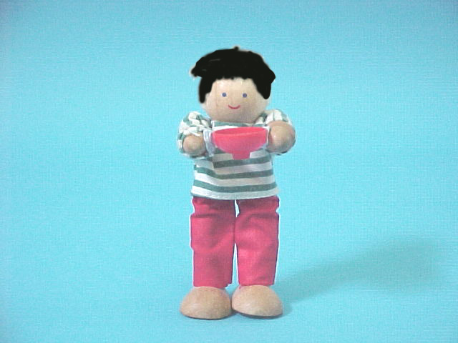
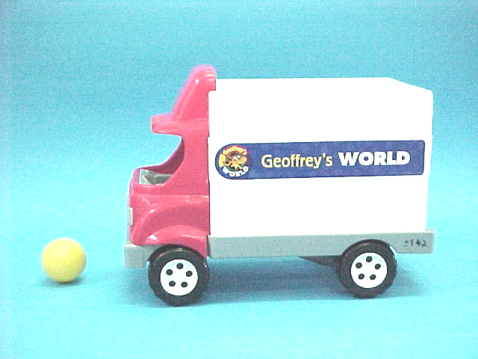 | 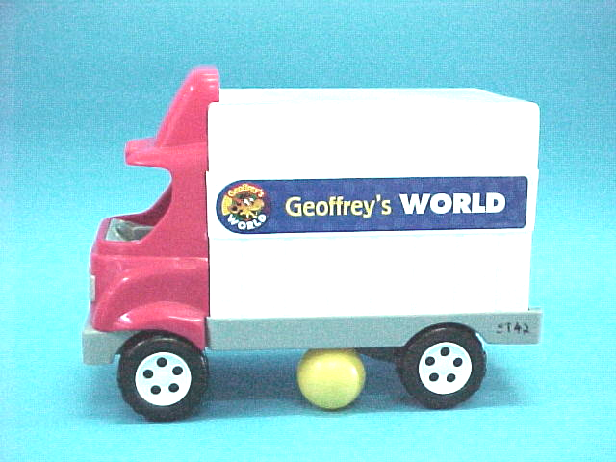

評估工具編號：A-W 4H，4I 寫作評估用的字卡/線條卡(請沿虛線剪出) 階段四

媽媽 | 上學
做 | 小朋友

